업 무 연 락
※ 반드시 2012년 12월 급여작업을 먼저 해 주십시오
※ 담당자 : 차재원 HP : 010-6614-6865
1. [급여관리] -> [연차수당]

2. 다음 5가지를 확인해 주시고 작업 버튼을 눌러주시면 됩니다.

- 기준일자 : 2012-12-31
- 1년미만 지급여부 : 지급
- 근태자료 반영여부 : 반영 -> [일근태관리]나 [월급여수정]에 입력해
놓으신 근태(결근, 병가, 연가등)가
자동으로 반영됩니다
미반영->[일근태관리]나 [월급여수정]에 입력
안하신 곳
(나중에 한번에 반영할 수 있습니다)
- 연차일수 지급한도 : 25일이면 최대25일, 15일이면 최대 15일
- 군경력 포함여부 : 재직년수에 군경력 포함여부입니다

위의 모든 사항을 확인하셨으면 “작업” 버튼을 눌러주십시오
3. 작업이 모두 끝나셨으면 “자료수정” 버튼을 눌러주시고 그 화면에서 “연차사용일수” 등 개인별 수정을 해주시고 좌측의 “저장”버튼을 눌러주시면 됩니다.
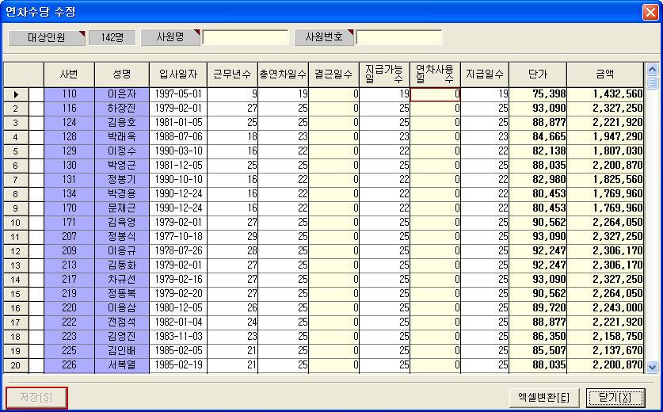

4. 수정이 모두 끝나시면 12월 임금 작업 후 그 화면에서 급여합산을 누르시고 12월에 반영 하시면 됩니다.

위의 급여합산 버튼을 클릭하시면 다음화면이 나옵니다.
연차수당을 임금에 합산하시고 나면 프로그램을 완전히 종료하여 주셨다가 다시 프로그램에 들어가셔서 [월급여수정]에 12월에 보시면 금액이 들어가 있는 것을 확인하실 수 있습니다.

